XX121 Scheda creata il 24 aprile 2023
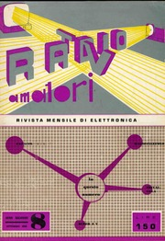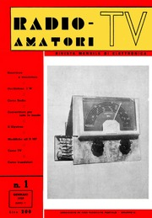
Descrizione storico-bibliografica
*TV radio amatori : rivista mensile di elettronica. - Anno 1, n. 1 (settembre 1955)-anno 5 (1959). - Reggio Calabria ; Milano : [s. n.], 1955-1959. – 5 volumi. - CUBI 601421. - BNI 1955-9013. - CFI0367983
Variante del titolo: *Radio amatori TV; *Radio TV amatori
Soggetto: Radiotecnica - Periodici
Classe: D621.38405
Volumi disponibili in rete
1956-1959. Lac.; n.1(1958); n.1(1959)
Informazioni storico-bibliografiche

